LTJ-luchtinblaassysteem

Hoe werkt het LTJ-luchtinblaassysteem?
Het LTJ-luchtinblaassysteem is speciaal ontworpen voor de koeling, ventilatie of verwarming van grote hoge ruimtes zoals atriums, sporthallen, collegezalen, fabriekshallen e.d. Bij dit systeem worden kunststof jets in de buis c.q. plenumbak geperst.
Met dit systeem bestaat ook de mogelijkheid objecten of delen van ruimtes aan te blazen zonder dat de gehele ruimte geventileerd behoeft te worden. De LTJ kan in ronde of in rechthoekige luchtkanalen geleverd worden, maar ook in plenums, in allerlei mogelijke vormen, al naar gelang de wensen van de gebruiker en/of de beschikbare ruimte.
Met dit inblaassysteem, dat “customer made” is, zijn uitvoeringen in alle kleuren en materiaalsoorten mogelijk.
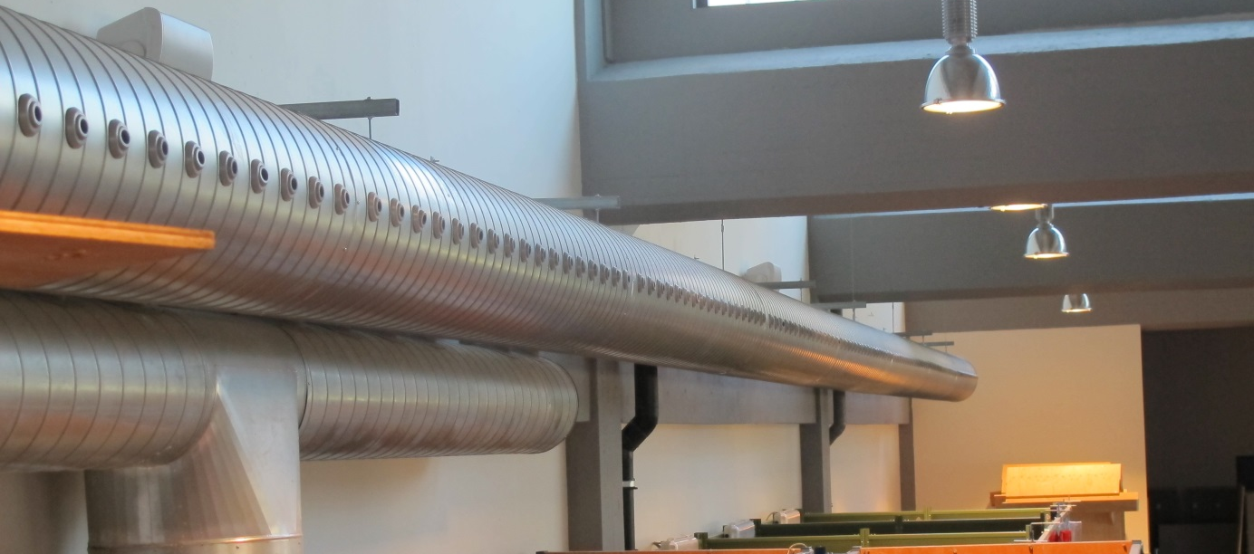

Het LTJ-luchtinblaassysteen kan, evenals onze andere inblaassystemen, het comfort aanzienlijk verbeteren doordat een goede en snelle inductie van de ingeblazen lucht wordt bewerkstelligd. Tochtklachten kunnen met onze systemen tot een minimum beperkt worden, waardoor het verblijf in de ruimte aangenamer wordt.

Eigenschappen | Uitvoeringen | Toepassingsmogelijkheden
- Gelijkmatige luchtverdeling  - Optimale inductie  - Koeling en verwarming  - Goed toe te passen in hoge | - In alle gewenste kleuren  - Leverbaar met diverse materialen, ook in gladde buis en rechthoekige plenums | - Voedingsindustrie  - Genotsmiddelenindustrie  - Laboratoria  - Kweekcellen
ruimtes |  | - Zwembaden
- Laag geluidniveau |  | - Sporthallen
- Geen verlaagd plafond nodig
- Eenvoudig in te stellen inblaashoek

